

__________________________________________________________________________________

Ar 17.02.2025. skaidrojumiem
Ar 11.03.2025. skaidrojumiem
Ar 03.04.2025. skaidrojumiem
Ar 04.04.2025. skaidrojumiem
Ar 21.02.2025. grozījumiem

KVALIFIKĀCIJAS SISTĒMAS

"Vēja parku projektēšana un būvniecība"

NOLIKUMS

ID Nr. AS "Latvenergo" 2024/26

Satura rādītājs

1. Ievads 3
2. Pasūtītājs, Pārzinis 3
3. Kvalifikācijas sistēmas uzturētājs 3
4. Kontaktpersonas 3
5. Informācijas un kvalifikācijas sistēmas nolikuma saņemšana 3
6. Kvalifikācijas sistēmā ietvertie darbi/pakalpojumi (grupas): 3
6.1. Vēja parku projektēšana un būvniecība. 3
7. Piegādātāju kvalifikācijas prasības 4
8. Pieteikuma noformējums un saturs 6
9. Pieteikumu iesniegšanas kārtība 6
10. Pieteikumu izskatīšana 7
11. Piegādātāju izslēgšana no kvalifikācijas sistēmas 7
12. Fizisko personu datu apstrāde 7
13. Citi noteikumi 7
Pielikums Nr. 1 9
Pielikums Nr. 2 11
Skaidrojumi 14

Ievads
Akciju sabiedrība "Latvenergo" uzaicina Piegādātājus iesniegt pieteikumus to iekļaušanai kvalifikācijas sistēmā "Vēja parku projektēšana un būvniecība" (turpmāk tekstā – "kvalifikācijas sistēma"). Kvalifikācijas atlases priekšmets ir projektēšanas un būvniecības pakalpojumu veikšana vēja parku izveidei.
Akciju sabiedrības "Latvenergo" kvalifikācijas sistēmas "Vēja parku projektēšana un būvniecība" mērķis ir atlasīt un uzturēt kvalificētu piegādātāju sarakstu, kas nodrošinātu Latvenergo koncernā ietilpstošām kapitālsabiedrībām iespēju operatīvi, labā kvalitātē un ar atbilstošām garantijām saņemt nepieciešamos pakalpojumus no kvalificētiem piegādātājiem, un kura dalībnieki tiks uzaicināti piedalīties sarunu procedūrās par pakalpojumu sniegšanu Latvenergo koncernā ietilpstošo kapitālsabiedrību rīkotajās iepirkuma procedūrās.
Piedalīšanās atlases procedūrā kvalifikācijas sistēmas izveidei notiek uz vienlīdzīgiem noteikumiem fiziskām vai juridiskām personām, vai šādu personu apvienībām jebkurā to kombinācijām, vai biedrībām.

Pasūtītājs, Pārzinis
Akciju sabiedrība "Latvenergo"
Vienotais reģ. Nr. 40003032949
PVN maksātāja Nr. LV40003032949
Adrese: Pulkveža Brieža iela 12, Rīga, LV-1230
Kredītiestāde: AS "SEB banka", kods UNLALV2X
Konta Nr. LV24UNLA0001000221208

Kvalifikācijas sistēmas uzturētājs
Akciju sabiedrība "Latvenergo"

Kontaktpersonas
AS "Latvenergo" Iepirkumu un loģistikas funkcijas iepirkumu projektu vadītāja Ivonna Iļjenko, tālr.: +371 67728063, e-pasts: ivonna.iljenko@latvenergo.lv.

Informācijas un kvalifikācijas sistēmas nolikuma saņemšana
  - Organizatoriska rakstura informāciju iespējams saņemt pie nolikuma 4.punktā norādītās kontaktpersonas.
  - Kvalifikācijas sistēmas nolikums (turpmāk – "Nolikums"), Nolikuma grozījumi un cita informācija par kvalifikācijas sistēmu ir publiski pieejama AS "Latvenergo" tīmekļa vietnē www.latvenergo.lv sadaļā "Kvalifikācijas sistēmas".
  - Kvalifikācijas sistēmai nav noteikts ilgums.
  - Piegādātāji var iesniegt pieteikumus to iekļaušanai kvalifikācijas sistēmā visā kvalifikācijas sistēmas uzturēšanas laikā.
  - Komunikācija ar Pasūtītāju kvalifikācijas sistēmas jautājumos notiek, izmantojot Nolikuma 4.punktā norādīto kontaktinformāciju vai Latvenergo elektronisko iepirkumu sistēmā (turpmāk – LEIS), atbilstoši sistēmas instrukcijai.

Kvalifikācijas sistēmā ietvertie darbi/pakalpojumi (grupas):

Vēja parku projektēšana un būvniecība.

Piegādātāju kvalifikācijas prasības
  - Piegādātājs netiek kvalificēts, ja izpildās vismaz 1 (viens) no Sabiedrisko pakalpojumu sniedzēju iepirkumu likuma 48. panta otrās daļas 1., 2., 3., 4., 5., 6., 7., 10., 11., 12., 13., 14. punktā noteiktiem kandidātu izslēgšanas iemesliem.
7.2. Piegādātāju izslēgšanas iemesli tiks pārbaudīti Sabiedrisko pakalpojumu sniedzēju iepirkumu likuma 48. pantā noteiktajā kārtībā.
7.3. Kvalificēto piegādātāju sarakstā tiek iekļauti Piegādātāji, kuri atbilst šādiem nosacījumiem:

7.3.1. Piegādātājs ir reģistrēts kā komersants vai saimnieciskās darbības veicējs Latvijas vai valsts, kurā tas reģistrēts, normatīvajos aktos noteiktajā kārtībā.

7.3.2. Piegādātājs un/vai tā piesaistītais apakšuzņēmējs ir reģistrēts Būvkomersantu reģistrā saskaņā ar 2014.gada 25.februāra Ministru kabineta noteikumu Nr.116 "Būvkomersantu reģistrācijas noteikumi" prasībām sfērās - "Ceļu projektēšana", "Ēku konstrukciju projektēšana", "Elektroietaišu projektēšana", "Elektronisko sakaru sistēmu un tīklu projektēšana", "Ceļu būvdarbu vadīšana un būvuzraudzība", "Ēku būvdarbu vadīšana un būvuzraudzība", "Elektroietaišu būvdarbu vadīšana un būvuzraudzība", "Elektronisko sakaru sistēmu un tīklu būvdarbu vadīšana un būvuzraudzība".
Prasība neattiecas uz apakšuzņēmējiem, kas veiks darbus, kuru veikšanai nav nepieciešama reģistrācija Būvkomersantu reģistrā attiecīgajā sfērā.
Ja Piegādātājs ir ārvalstīs reģistrēts uzņēmums, tam jābūt reģistrētam līdzvērtīgā reģistrā ārvalstīs atbilstoši attiecīgās valsts normatīvajiem aktiem, ja attiecīgās valsts normatīvie akti šādu reģistrāciju paredz. Iepriekšminētā gadījumā jāiesniedz apliecinājums, ka līguma slēgšanas tiesību piešķiršanas gadījumā 15 (piecpadsmit) darba dienu laikā piegādātājs, tā piesaistītie ārvalstu būvkomersanti/būvspeciālisti iegūs atzīšanas institūcijas izsniegtu atļauju par īslaicīgo profesionālo pakalpojumu sniegšanu Latvijas Republikā.

7.3.3. Piegādātāja iepriekšējo 3 (trīs) pārskata gadu neto apgrozījums kopā ir ne mazāk kā 50 miljoni EUR. Ja piegādātājs ir dibināts vēlāk, tad finanšu apgrozījumam ir jābūt attiecīgi īsākā laikā.

7.3.4. Piegādātājam (vai tā piesaistītajam apakšuzņēmējam/-iem), kas veiks vēja parka turbīnu pamatu, piebraucamo ceļu, laukumu un inženiertīklu (t.sk. elektroapgādes un elektronisko sakaru sistēmu un tīklu) projektēšanas darbus, ir sekojoša pieredze iepriekšējo 5 (piecu) gadu laikā līdz pieteikuma iesniegšanas dienai:
(a) ne mazāk kā 2 (divu) vēja turbīnu pamatu projektēšana vai līdzīgas sarežģītības būvprojektu izstrāde III grupas ēkām vai būvēm (projektam ir jābūt pilnībā pabeigtam, saskaņotam, veiktai būvekspertīzei un jābūt akceptētam normatīvajos aktos noteiktajā kārtībā (saņemta atzīme par projektēšanas nosacījumu izpildi)),
(b) ne mazāk kā 2 (divu) valsts, pašvaldības vai meža autoceļu vismaz 5 km kopgarumā (divos būvprojektos) jaunas būvniecības vai pārbūves būvprojektu izstrāde (projektam ir jābūt pilnībā pabeigtam, saskaņotam, un jābūt akceptētam normatīvajos aktos noteiktajā kārtībā (saņemta atzīme par projektēšanas nosacījumu izpildi)),
(c) ne mazāk kā 2 (divu) būvprojektu izstrāde vidējā sprieguma (6 – 35 kV) elektroietaišu projektēšanā ar kopējo apjomu (abos būvprojektos) vismaz 5 km 6-35 kV kabeļu elektrolīnijas un ne mazāk kā 2 (divu) būvprojektu izstrāde vidējā sprieguma (6 – 35 kV) elektroietaišu projektēšanā ar kopējo apjomu (abos būvprojektos) vismaz 2 (divi) gab. kompakto transformatoru apakšstaciju/komutācijas punktu vai apakšstaciju vidējā sprieguma elektroietaišu jauna būvniecība/pārbūve/modernizācija (elektroietaise ar 6-35 kV slēgiekārtu) (projektiem ir jābūt pilnībā pabeigtiem, saskaņotiem, un jābūt akceptētiem normatīvajos aktos noteiktajā kārtībā (saņemta atzīme par projektēšanas nosacījumu izpildi)),
(d) ne mazāk kā 2 (divu) elektronisko sakaru sistēmu un tīklu (elektronisko sakaru inženiertīkli, ārējās elektronisko sakaru sistēmas kabeļu kanalizācijas tīkli ar garumu ne mazāk kā 1km) būvprojektu izstrāde ((projektam ir jābūt pilnībā pabeigtam, saskaņotam, un jābūt akceptētam normatīvajos aktos noteiktajā kārtībā (saņemta atzīme par projektēšanas nosacījumu izpildi)).

7.3.5. Piegādātājam (vai tā piesaistītajam apakšuzņēmējam/-iem), kas veiks vēja parka turbīnu pamatu, piebraucamo ceļu, laukumu un inženiertīklu (t.sk. elektroapgādes un elektronisko sakaru sistēmu un tīklu) izbūves darbus, ir sekojoša pieredze iepriekšējo 5 (piecu) gadu laikā līdz pieteikuma iesniegšanas dienai:
(a) ne mazāk kā 2 (divu) vēja turbīnu vai ne mazāk kā 2 (divu) līdzīgas sarežģītības III grupas ēku vai būvju, pamatu izbūves darbu līgumi (pilnībā pabeigti, saskaņoti un akceptēti normatīvajos aktos noteiktajā kārtībā, būves nodotas ekspluatācijā),
(b) ne mazāk kā 2 (divu) valsts, pašvaldības vai meža autoceļu vismaz 5 km kopgarumā (divos objektos) izbūves vai pārbūves līgumi (pilnībā pabeigti, saskaņoti un akceptēti normatīvajos aktos noteiktajā kārtībā, inženierbūves ir nodotas ekspluatācijā),
(c) ne mazāk kā 2 (divu) izbūves vai pārbūves līgumi vidējā sprieguma (6 – 35 kV) elektroietaisēm ar kopējo apjomu (abos objektos), 5 km 6-35 kV kabeļu elektrolīnijām un ne mazāk kā 2 (divu) vidējā sprieguma (6 – 35 kV) elektroietaišu ar kopējo apjomu (abos objektos), 2 (divi) gab. kompakto transformatoru apakšstaciju/komutācijas punktu vai apakšstaciju vidējā sprieguma elektroietaisēm jauna būvniecība/pārbūve/modernizācija (elektroietaise ar 6-35 kV slēgiekārtu) (projektiem ir jābūt pilnībā pabeigtiem, saskaņotiem un akceptētiem normatīvajos aktos noteiktajā kārtībā (saņemta atzīme par projektēšanas nosacījumu izpildi), inženierbūves ir nodotas ekspluatācijā),
(d) ne mazāk kā 2 (divu) elektronisko sakaru sistēmu un tīklu (elektronisko sakaru inženiertīkli, ārējās elektronisko sakaru sistēmas kabeļu kanalizācijas tīkli ar garumu ne mazāk kā 1km) izbūves vai pārbūves līgumi (projektiem ir jābūt pilnībā pabeigtiem, saskaņotiem un akceptētiem normatīvajos aktos noteiktajā kārtībā (saņemta atzīme par projektēšanas nosacījumu izpildi), inženierbūves ir nodotas ekspluatācijā).

7.3.5.1. Piegādātājam, kā galvenajam būvdarbu veicējam jābūt pieredzei vismaz vienā no Nolikuma 7.3.5. a-d punktos norādītājām pieredzes prasībām.

7.3.6. Attiecībā uz Piegādātāja tehniskajām, profesionālajām spējām Piegādātājs var balstīties uz citu personu iespējām, ja tas ir nepieciešams iepirkuma līguma izpildei, neatkarīgi no savstarpējo attiecību tiesiskā rakstura. Šādā gadījumā Piegādātājs pierāda kvalifikācijas komisijai, ka tam faktiski būs pieejami šo personu resursi, kuri pašam nav, un kas ir nepieciešami iepirkuma līguma izpildei uz visu iepirkuma līguma izpildes laiku, ciktāl tie būs nepieciešami, iesniedzot šo personu apliecinājumu vai vienošanos par nepieciešamo resursu nodošanu Piegādātāja rīcībā. Piegādātājs, lai apliecinātu profesionālo pieredzi, var balstīties uz citu personu iespējām tikai tad, ja šīs personas sniegs pakalpojumus, kuru izpildei attiecīgās spējas ir nepieciešamas.

Pieteikuma noformējums un saturs
  - Piegādātājs sagatavo un iesniedz pieteikumu saskaņā ar Nolikuma prasībām, kā arī ņemot vērā Latvijas Republikā spēkā esošos normatīvos aktus.
  - Pieteikums jāiesniedz elektroniski, AS "Latvenergo" Elektroniskajā iepirkumu sistēmā, ievērojot šādas Piegādātāja izvēles iespējas:
    - izmantojot AS "Latvenergo" Elektroniskās iepirkumu sistēmas piedāvātos rīkus, aizpildot minētajā sistēmā sagatavotās formas;
    - pievienojamos dokumentus sagatavojot ārpus AS "Latvenergo" Elektroniskās iepirkumu sistēmas, un augšupielādējot sistēmas attiecīgajos laukos sagatavotos pdf, word, excel, edoc dokumentus.
  - Pieteikumu paraksta (apstiprina) Piegādātāju pārstāvēt tiesīgā persona, nepieciešamības gadījumā pievienojot pārstāvību apliecinošu dokumentu (piemēram, pilnvaru).
  - Piegādātājs, iesniedzot pieteikumu AS "Latvenergo" Elektronisko iepirkumu sistēmā, apliecina atbilstību 7.1., 7.3. punktā noteiktajām kvalifikācijas prasībām.
  - Piegādātāja kvalifikācijas atbilstības novērtēšanai, Piegādātājam jāiesniedz sekojoši dokumenti:
    - Pieteikums, atbilstoši AS "Latvenergo" Elektronisko iepirkumu sistēmā norādītajai informācijai;
    - Informācija, saskaņā ar Nolikuma 7.punktā noteikto.
  - Piegādātājam, kura kvalifikācija atbilst visām Nolikuma 7.punktā norādītajām kvalifikācijas prasībām, ja Piegādātājs ir reģistrēts vai tā pastāvīgā dzīvesvieta ir ārpus Latvijas, saskaņā ar SPSIL 48. panta piektās daļas 2. punkta (a) apakšpunktu, jāiesniedz ārvalsts kompetentas institūcijas izziņa, kas apliecina, ka uz ārvalstīs reģistrētu piegādātāju nav attiecināmi SPSIL 48. panta otrās daļas 1., 2., 4., 5. un 6. punktā minētie izslēgšanas iemesli.
8.7. Piegādātājam pēc pieprasījuma jāuzrāda iesniegto dokumentu kopiju oriģināli vai jāiesniedz papildus dokumenti tā kvalifikācijas novērtēšanai.
8.8. Ārvalstu Piegādātāji ir tiesīgi iesniegt no Nolikuma 8.punktā noteiktajiem dokumentiem atšķirīgus dokumentus, ja tie apliecina Nolikuma 8.punktā prasīto informāciju un tos izsniegušas attiecīgas ārvalstu institūcijas, iestādes vai personas, kas saskaņā ar Piegādātāja reģistrācijas valsts normatīvajiem aktiem ir tiesīgas to darīt.
8.9. Piegādātājs, lai apliecinātu, ka tas atbilst kvalifikācijas Nolikumā noteiktajām atlases prasībām, saskaņā ar SPSIL 56.pantu kā sākotnējo pierādījumu drīkst iesniegt Eiropas vienoto iepirkuma procedūras dokumentu. Tas jāiesniedz arī par katru personu, uz kuras iespējām Piegādātājs balstās, lai apliecinātu, ka tā kvalifikācija atbilst paziņojumā par līgumu vai iepirkuma procedūras dokumentos noteiktajām prasībām, bet, ja Piegādātājs ir personu apvienība – par katru tās dalībnieku.
  - Nolikums ir sagatavots latviešu un angļu valodās.
  - Pieteikumam un citām pieteikuma daļām, jābūt sagatavotam un iesniegtam latviešu vai angļu valodā. Piegādātāja iesniegtais pieteikums var būt arī citā valodā, bet tādā gadījumā tam jābūt pievienotam tulkojumam latviešu vai angļu valodā ar noteikumu, ka, interpretējot pieteikumu, attiecīgais tulkojuma teksts latviešu valodā ir prioritārs.

9. Pieteikumu iesniegšanas kārtība
9.1. Pieteikumi jāiesniedz AS "Latvenergo" Elektroniskajā iepirkumu sistēmā - https://eis2.latvenergo.lv/users/sign_up.
9.2. Pieteikumu iesniegšanai netiek noteikts konkrēts termiņš, un tos var iesniegt visā kvalifikācijas sistēmas uzturēšanas laikā.

10. Pieteikumu izskatīšana
10.1. Iesniegtie pieteikumi tiek izskatīti kvalifikācijas novērtēšanas komisijas sēdēs bez Piegādātāju pārstāvju piedalīšanās. Kvalifikācijas komisijas sēdes notiek bez Piegādātāja pārstāvju dalības.
10.2. Piegādātājs var tikt iekļauts kvalificēto piegādātāju sarakstā, ja tā kvalifikācija atbilst visām Nolikuma 7. punktā norādītajām kvalifikācijas prasībām.
10.3. Lēmums par Pieteikuma iesniedzēja atbilstību kvalifikācijas sistēmai tiks pieņemts 6 (sešu) mēnešu laikā pēc pieteikuma iesniegšanas.
10.4. Gadījumā, ja komisija konstatē, ka Piegādātājs nav iesniedzis visus Nolikuma 8. punktā prasītos dokumentus vai arī to saturs neatbilst Nolikuma prasībām, komisija aptur pieteikuma izskatīšanu līdz papildu dokumentu saņemšanai. Piegādātājs, pēc papildu dokumentu pievienošanas, pieteikumu var iesniegt atkārtotai izskatīšanai.
10.5. Par atbilstību kvalifikācijas prasībām vai pieteikuma noraidīšanu pieteikuma iesniedzēji tiek informēti elektroniski, nosūtot informāciju uz AS "Latvenergo" Elektroniskajā iepirkumu sistēmā Piegādātāja norādīto e-pastu. Noraidīšanas iemesli tiek izskaidroti, pamatojoties uz kvalifikācijas sistēmā noteiktajām kvalifikācijas prasībām.

11. Piegādātāju izslēgšana no kvalifikācijas sistēmas
11.1. Kvalifikācijas sistēmas komisija jebkurā brīdī var izslēgt Piegādātāju no kvalificēto piegādātāju saraksta, ja tiek konstatēts, ka Piegādātāja kvalifikācija neatbilst kādai no Nolikuma 7. punktā norādītajām kvalifikācijas prasībām
11.2. Par nodomu izslēgt Piegādātāju no kvalificēto piegādātāju saraksta kvalifikācijas sistēmas uzturētājs rakstveidā, norādot iemeslus, informē Piegādātāju vismaz 10 (desmit) dienas pirms komisijas lēmuma par izslēgšanu pieņemšanas datuma.

Fizisko personu datu apstrāde
  - Aktuālie Pasūtītāja fizisko personu datu apstrādes nosacījumi pieejami: https://latvenergo.lv/lv/personas-datu-apstrades-principi/personas-datu-apstrades-principi-organizejot-cenu-aptaujas.

Citi noteikumi
  - Ja nepieciešams, kvalifikācijas sistēmas komisija var papildināt vai mainīt Nolikumu. Nolikuma aktuālā versija pieejama AS "Latvenergo" tīmekļa vietnē www.latvenergo.lv.
  - Piegādātāji tiek iekļauti kvalificēto piegādātāju sarakstā uz termiņu - 3 (trīs) gadi no lēmuma par Piegādātāja iekļaušanu kvalificēto piegādātāju sarakstā pieņemšanas dienas.
  - Piegādātājs netiek iekļauts kvalificēto piegādātāju sarakstā, ja Piegādātājs ir iesniedzis nepatiesu informāciju viņa kvalifikācijas novērtēšanai vai vispār nav sniedzis prasīto informāciju.
  - Beidzoties 13.2. apakšpunktā norādītajam termiņam, Piegādātājs savlaicīgi (vismaz 4 (četrus) mēnešus pirms termiņa beigām) iesniedz jaunu pieteikumu, bet kvalifikācijas novērtēšanas komisija veic viņa kvalifikācijas atbilstības izvērtēšanu, un lemj par termiņa pagarināšanu vai Piegādātāja izslēgšanu no kvalificēto piegādātāju saraksta. Ja jauns pieteikums kvalifikācijas turpināšanai savlaicīgi netiks iesniegts, Piegādātājs pēc norādītā kvalifikācijas termiņa no kvalificēto piegādātāju saraksta tiks izslēgts.
  - Piegādātājam, kurš ir iekļauts kvalificēto piegādātāju sarakstā, ir pienākums 2 (divu) darba dienu laikā no izmaiņu brīža informēt kvalifikācijas sistēmas komisiju par izmaiņām Piegādātāja uzņēmumā, kuru rezultātā nevar tikt izpildītas kvalifikācijas sistēmas Nolikumā noteiktās Piegādātāju kvalifikācijas prasības, kā arī par izmaiņām paraksttiesīgo personu vai patieso labuma guvēju sastāvā.
  - Piegādātāji tiek aicināti savlaicīgi sniegt informāciju par izmaiņām (un veikt izmaiņas LEIS), kas Piegādātāja kvalifikācijas termiņa laikā notikušas komercsabiedrībā). Iesniedzot jaunu informāciju, Piegādātājs apstiprina spēkā esošās informācijas pareizību un spēkā esamību.
  - Piegādātājs, kurš ir iekļauts kvalificēto piegādātāju sarakstā, piedāvājuma neiesniegšanas gadījumā, apņemas sniegt argumentētu pamatojumu par nepiedalīšanās iepirkuma procedūrā iemesliem.
  - Piegādātājs ir informēts, ka saņems uzaicinājumus iesniegt piedāvājumus iepirkumu procedūrās Kvalifikācijas sistēmas ietvaros.

Pielikumā:
- Informācija par Piegādātāju
- Formas informācijai par Piegādātāja pieredzi
- Precizējumi

Pielikums Nr. 1
Informācija par Piegādātāju
(Piegādātājs informāciju sniedz AS "Latvenergo" elektroniskajā iepirkumu sistēmā, aizpildot sistēmā sagatavotās formas)

- Iesniedzot pieteikumu AS "Latvenergo" elektroniskajā iepirkumu sistēmā (turpmāk - LEIS), Piegādātājs piesaka savu dalību AS "Latvenergo" uzturētajā kvalifikācijas sistēmā "Vēja parku projektēšana un būvniecība".
- Iesniedzot pieteikumu LEIS, Piegādātājs apliecina, ka:
  - ir iepazinies ar Piegādātāju atlases noteikumiem, izprot un ar šī pieteikuma iesniegšanu pilnībā akceptē tos;
  - apņemas neveikt krāpnieciskas un koruptīvas darbības iepirkumu procesā, ievērot konkurenci regulējošo normatīvo aktu prasības, neiesaistīties konkurenci ierobežojošos darījumos un nepieļaut interešu konflikta situācijas savstarpējā sadarbībā;
  - uz Piegādātāju, tā valdes vai padomes locekļiem, patieso labumu guvējiem, pārstāvēttiesīgām personām vai prokūristiem vai personām, kuras ir pilnvarotas pārstāvēt Piegādātāja darbībās, kas saistītas ar filiāli, nav noteiktas starptautiskās vai nacionālās sankcijas vai būtiskas finanšu un kapitāla tirgus intereses ietekmējošas Eiropas Savienības vai Ziemeļatlantijas līguma organizācijas dalībvalsts noteiktās sankcijas, kuras ietekmē noteiktā līguma izpildi;
  - piekrīt kvalifikācijas sistēmas Nolikuma noteikumiem, atzīst tos par sev saistošiem un piekrīt tos izpildīt;
  - piekrīt kvalifikācijas sistēmas komisijas vai oficiālas kompetentas iestādes pārbaudei, lai konstatētu un novērtētu darbu veikšanas iespējas un kvalitātes nodrošināšanas pasākumus mūsu uzņēmumā;
  - pievienotie dokumenti, kas veido pieteikumu, un visas pieteikumā sniegtās ziņas ir patiesas;
  - apņemas ievērot kvalifikācijas sistēmas noteikumus visā ar Pasūtītāju noslēgto līgumu izpildes laikā, tai skaitā, līgumsaistību izpildē iesaistīt personālu, kas ir norādīts kvalifikācijas pieteikumā un par kuru sniegta visa nepieciešamā informācija un apstiprināta tā atbilstība kvalifikācijas Nolikuma prasībām.
- Piegādātājs apņemas nekavējoties informēt kvalifikācijas sistēmas komisiju par izmaiņām, kuru rezultātā komercsabiedrība vairs neatbilst kvalifikācijas sistēmas Nolikumā noteiktajām piegādātāju kvalifikācijas prasībām, un apzinās, ka nepatiesas informācijas sniegšanas gadījumā var tikt izslēgts no kvalifikācijas sistēmas, zaudējot tiesības tikt kvalificētam trīs gadus pēc šāda fakta konstatēšanas.
- Piegādātājs, reģistrējoties LEIS, sniedz sekojošu informāciju:
Komersanta nosaukums
Komersanta Reģistrācijas Nr.
Ja ārvalstu Komersants veic saimniecisko darbību Latvijas Republikā, nodokļu maksātāja numurs
Komersanta juridiskā adrese
Komersanta biroja adrese
Komersanta tālr. Nr.
Komersanta e-pasts
Komersanta vadītājs
Kontaktpersona darbam ar AS "Latvenergo" Elektronisko iepirkumu sistēmu
Kontaktpersona (vārds, uzvārds un/vai amats)
Kontaktpersonas tālr. Nr.
Kontaktpersonas e-pasts
Komersanta patiesā labuma guvējs/-i
Apstiprinātāja E-pasts
- Piegādātājs, iesniedzot pieteikumu LEIS, uzņemas pilnu atbildību par iesniegto dokumentu komplektāciju, tajos ietverto informāciju, noformējumu, atbilstību Nolikuma prasībām.
- Iesniedzot pieteikumu LEIS, Piegādātājs apliecina, ka sniegtā informācija un dati ir patiesi.

Pielikums Nr. 2

Forma I

Informācija par Pretendenta pieredzi

Nr. p.k. | Projekta nosaukums, pasūtītājs  Project name, customer | Projektēšanas vai darbu veicējs/ Designer or contractor | Uzsākšanas, pabeigšanas  gads/ mēnesis  Initiations, completions  year/ month | projekta apraksts  description of the project | Papildus informācija/ Additional information
Vēja turbīnu pamatu projektēšana vai līdzīgas sarežģītības būvprojektu izstrāde III grupas ēkām vai būvēm
1. |  |  |  |  | Jānorāda vismaz 2 projekti, līdzīgas sarežģītības būvprojektiem aprakstā jānorāda pāļu diametrs un režģoga biezums, ja pamats bez pāļiem tad jānorāda biezums
2.
…
…
Valsts, pašvaldības vai meža autoceļu jaunas būvniecības vai pārbūves būvprojektu izstrāde
1. |  |  |  |  | Jānorāda vismaz 2 projekti, projekta aprakstā t.sk. jāsniedz informācija par ceļa garumu km
2.
…
…
Vidējā sprieguma (6 – 35 kV) elektroietaišu projektēšana
elektrolīnijas
1. |  |  |  |  | Jānorāda vismaz 2 projekti, projekta aprakstā t.sk. jānorāda spriegums, elektrolīnijas garums km
2.
…
KTA vai apakšstacijas
1. |  |  |  |  | Jānorāda vismaz 2 projekti, projekta aprakstā t.sk. jānorāda spriegums
2.
…
Elektronisko sakaru sistēmu un tīklu (elektronisko sakaru inženiertīkli, ārējās elektronisko sakaru sistēmas kabeļu kanalizācijas tīkli ar garumu ne mazāk kā 1km) būvprojekta izstrāde
1. |  |  |  |  | Jānorāda vismaz 2 projekti
2.
…
…
Vēja turbīnu vai līdzīgas sarežģītības III grupas ēku vai būvju, pamatu izbūves darbu līgumi
1. |  |  |  |  | Jānorāda vismaz 2 līgumi, līdzīgas sarežģītības izbūves darbiem aprakstā jānorāda pāļu diametrs un režģoga biezums, ja pamats bez pāļiem tad jānorāda biezums
2.
…
…
Valsts, pašvaldības vai meža autoceļu izbūves vai pārbūves līgumi
1. |  |  |  |  | Jānorāda vismaz 2 līgumi, projekta aprakstā t.sk. jāsniedz informācija par ceļa garumu km
2.
…
…
Vidējā sprieguma (6 – 35 kV) elektroietaišu jauna būvniecība/pārbūve/modernizācija
elektrolīnijas
1. |  |  |  |  | Jānorāda vismaz 2 projekti, projekta aprakstā t.sk. jānorāda spriegums, elektrolīnijas garums km
2.
…
KTA vai apakšstacijas
1.
2.
…
Elektronisko sakaru sistēmu un tīklu (elektronisko sakaru inženiertīkli, ārējās elektronisko sakaru sistēmas kabeļu kanalizācijas tīkli ar garumu ne mazāk kā 1km) izbūves vai pārbūves līgumi
1. |  |  |  |  | Jānorāda vismaz 2 līgumi
2.
…

!!!Kopā ar aizpildīto tabulu Piegādātājiem jāiesniedz arī dokumentālie pierādījumi, kas apliecina Nolikuma 7.3.4. un 7.3.5. punktos noteikto prasību izpildi, piemēram, ka būvprojekti ir pilnībā pabeigti, saskaņoti, veikta būvekspertīze un ir akcepti normatīvajos aktos noteiktajā kārtībā (saņemta atzīme par projektēšanas nosacījumu izpildi), izbūves darbi pilnībā pabeigti, saskaņoti un akceptēti normatīvajos aktos noteiktajā kārtībā, būves nodotas ekspluatācijā.

Skaidrojumi

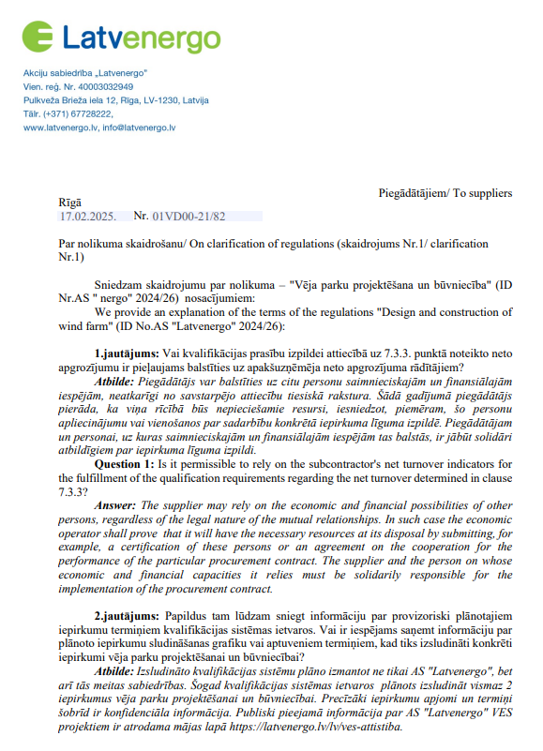
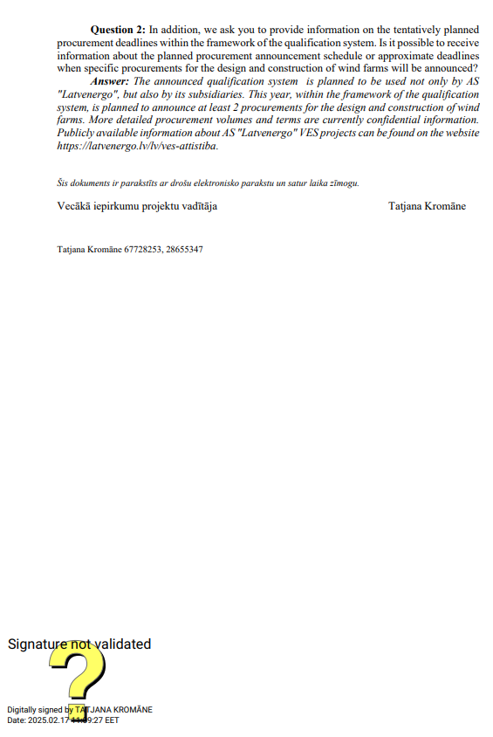

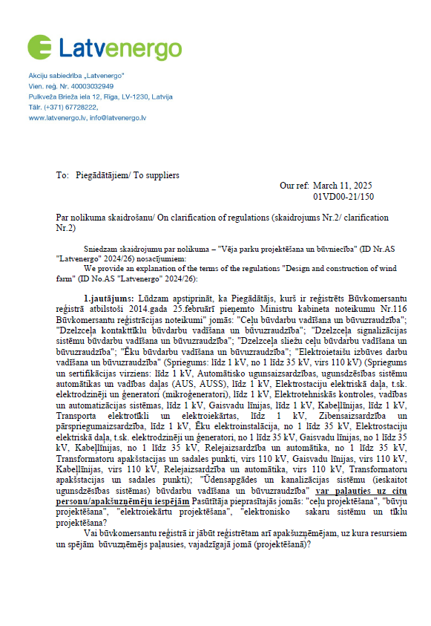

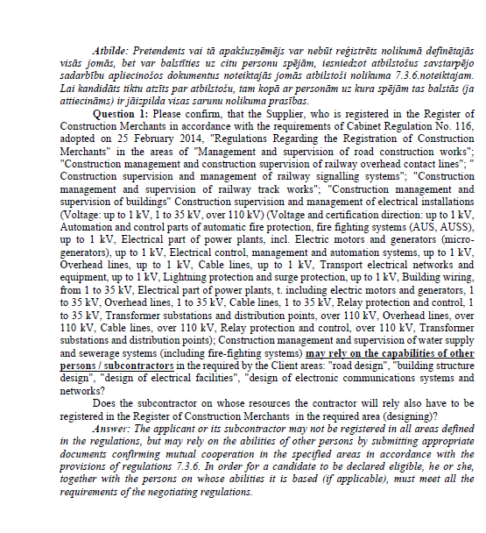

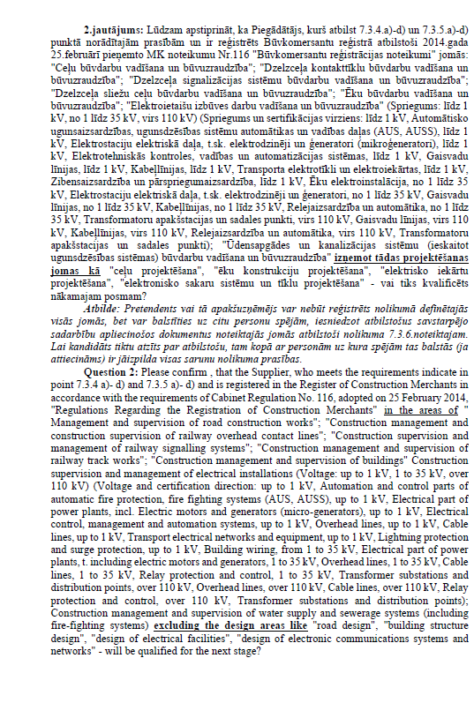

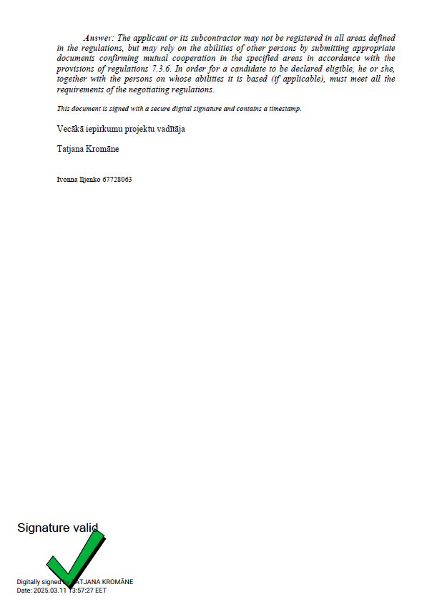

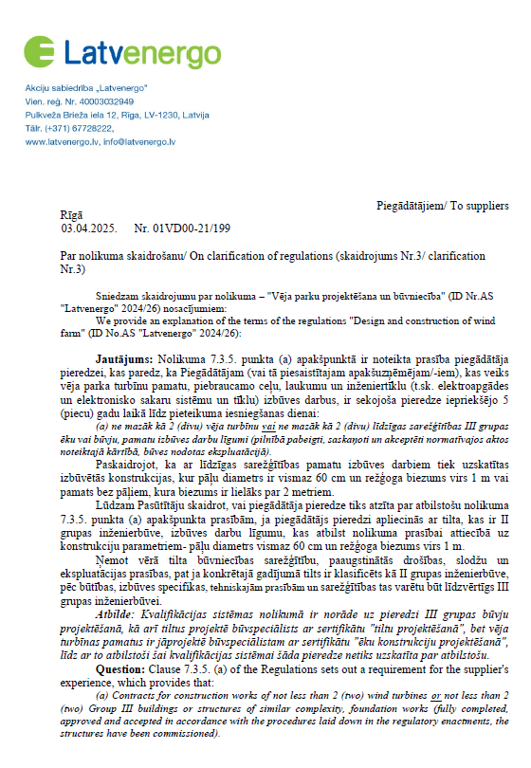

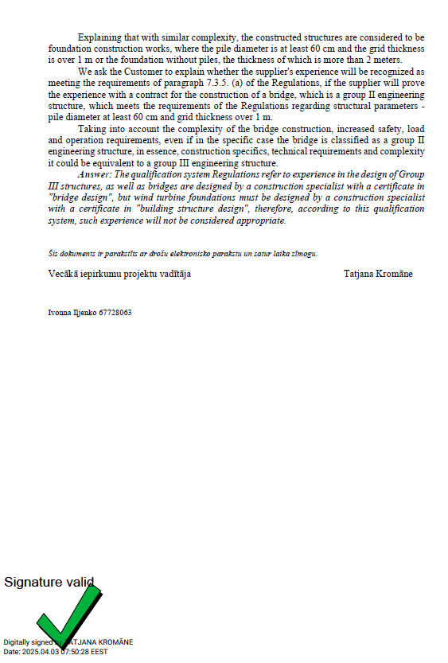

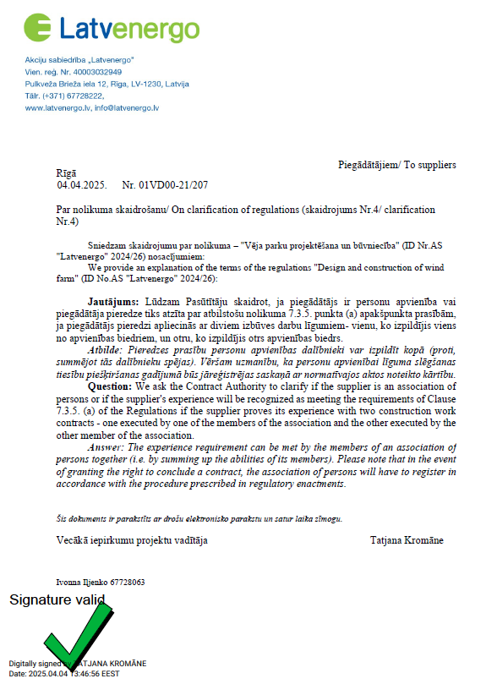

Šajā punktā minētie pakalpojumi atbilst šādām EK Kopējās publiskās iepirkuma vārdnīcas (CPV) kodu grupām: Galvenais: 45251100-2 Elektrostaciju celtniecības darbi, Papildus: 71220000-6 Arhitektūras projektēšanas pakalpojumi, 71300000-1 Inženiertehniskie pakalpojumi, 45231400-9 Elektrolīniju būvdarbi, 45262210-6 Pamatu izbūve, 45233120-6 Ceļu būvdarbi.
Latvijas Republikas Iepirkumu uzraudzības biroja 13.02.2025. skaidrojums par kvalifikācijas sistēmu: saskaņā ar Sabiedrisko pakalpojumu sniedzēju iepirkumu likuma 55. pantu, ar kuru Latvijas nacionālajā regulējumā pārņemts direktīvas 2014/25/EU 77.pants, kvalifikācijas sistēmas izveide nav iepirkuma procedūra. Šādas sistēmas mērķis ir atlasīt un uzturēt kvalificētu piegādātāju sarakstu, kā arī visā kvalifikācijas sistēmas darbības laikā ieinteresētie piegādātāji var iesniegt pieteikuma dokumentāciju, lai kvalificētos vai atjaunotu kvalifikāciju konkrētajā piegādātāju kvalifikācijas sistēmā. No minētā regulējuma arī izriet, ka jau kvalifikācijas sistēmā iekļautajiem piegādātājiem ir jāpiemīt tādai kvalifikācijai, kāda nepieciešama konkrētā līguma izpildei, un sabiedrisko pakalpojumu sniedzējs līguma piešķiršanas procedūrā neizvirza kādus citus kvalifikācijas kritērijus, kā vien tos, kas definēti, izveidojot kvalifikācijas sistēmu un atlasot tajos piegādātājus.
Konstrukcijas, kur pāļu diametrs ir vismaz 60 cm un režģoga biezums virs 1 m vai pamats bez pāļiem, kura biezums ir lielāks par 2 metriem
Konstrukcijas, kur pāļu diametrs ir vismaz 60 cm un režģoga biezums virs 1 m vai pamats bez pāļiem, kura biezums ir lielāks par 2 metriem.
Veidlapas forma pieejama: http://espd.eis.gov.lv/. Kamēr ESPD rīkam norit tehniskie uzturēšanas darbi alternatīvi ESPD rīki pieejami šeit: https://espd.eop.bg/espd-web/ vai https://espd.uzp.gov.pl/

